0810
物聯網成果報告
ESP32 環境監測、Google Sheets 紀錄與 LINE 異常通知

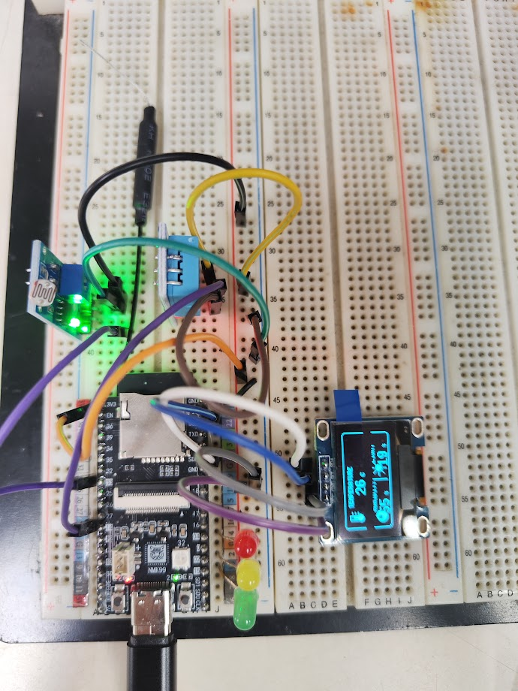
圖 1 ESP32、DHT11、光敏電阻與 OLED 實體接線成果
專案版本：25_dht_line
完成日期：2026 年 8 月 10 日

摘要
本專案以 ESP32 Dev Module 為核心，整合 DHT11 溫濕度感測器、光敏電阻與 I²C OLED 顯示器，完成環境資料的即時量測、視覺化呈現、Google Sheets 雲端紀錄與 LINE 異常通知。系統每秒更新感測值，每 10 秒將溫度、濕度及亮度資料寫入 Google Sheets；當溫度超過 28°C 或濕度超過 70% 時，透過 LINE Messaging API 通知指定使用者，且異常期間每 30 秒最多發送一次。

一、專案目標
- 學習 ESP32 GPIO、ADC、I²C 與 Wi‑Fi 網路功能。
- 完成溫度、濕度與環境亮度的即時監測。
- 以 OLED 提供現場即時資訊與網路傳輸狀態。
- 將感測資料寫入 Google Sheets，方便保存與製作圖表。
- 建立環境異常判斷，透過 LINE 即時通知使用者。

二、系統架構
系統由感測端、ESP32 控制端、OLED 顯示端及兩個雲端服務組成。ESP32 負責讀取資料、判斷異常、更新畫面並透過 Wi‑Fi 傳送資料。
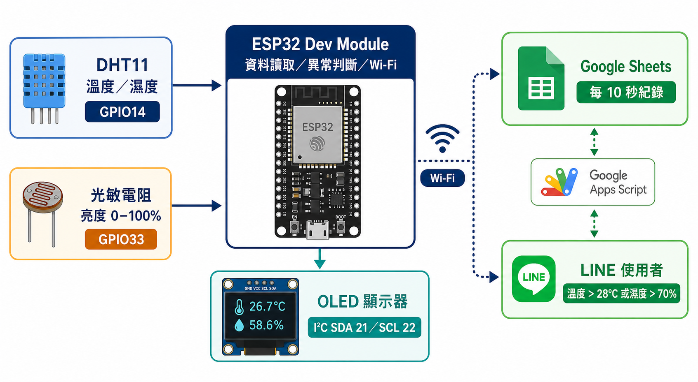
圖 2 系統架構圖

三、硬體與接線
元件 | 用途 | ESP32 腳位 | 備註
ESP32 Dev Module | 主控制器、Wi‑Fi | — | Arduino ESP32 core 3.3.10
DHT11 | 溫度、濕度 | GPIO14 | 每秒讀取一次
光敏電阻 | 環境亮度 | GPIO33 / ADC | 換算為 0–100%
OLED SSD1306 | 顯示資料與狀態 | SDA 21、SCL 22 | I²C 128×64

四、軟體流程
開機後系統先初始化感測器、OLED 與 Wi‑Fi，並在 OLED 顯示連線進度。進入主迴圈後，每秒讀取感測器並更新畫面；雲端紀錄與 LINE 通知各自使用獨立計時器，避免阻塞主要監測流程。
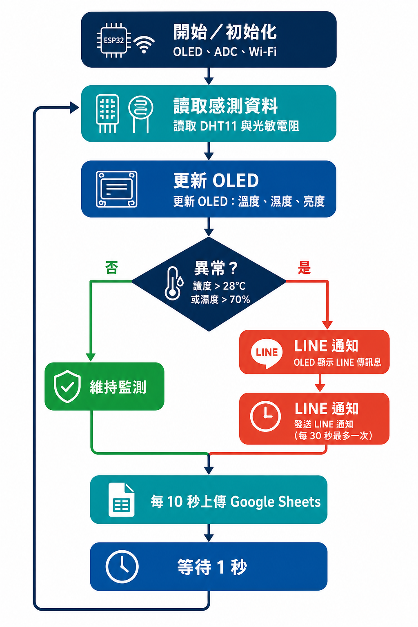
圖 3 資料流程圖

五、核心功能與程式設計
功能 | 實作內容
即時監測 | DHT11 讀取溫度與濕度，GPIO33 ADC 讀取光敏電阻，亮度以 map() 轉換成 0–100%。
OLED 顯示 | 上方顯示溫度，下方左右分別顯示濕度與亮度，並使用溫度計、水滴、太陽圖示。
Google Sheets | 以 HTTPS 連線 Google Apps Script，資料格式為溫度、濕度、亮度，每 10 秒寫入一筆。
LINE 警報 | 溫度 > 28°C 或濕度 > 70% 時發送警報；異常持續時以 30 秒為通知間隔。
狀態回饋 | Wi‑Fi 連線、Google Sheets 上傳及 LINE 傳訊息期間，OLED 顯示目前處理狀態。

六、成果展示
圖 4 實體電路與 OLED 顯示成果
實體成果可看到 ESP32、DHT11、光敏電阻與 OLED 已完成接線。OLED 顯示溫度、濕度與亮度三項資訊，並以圖示與分區版面提升辨識度。
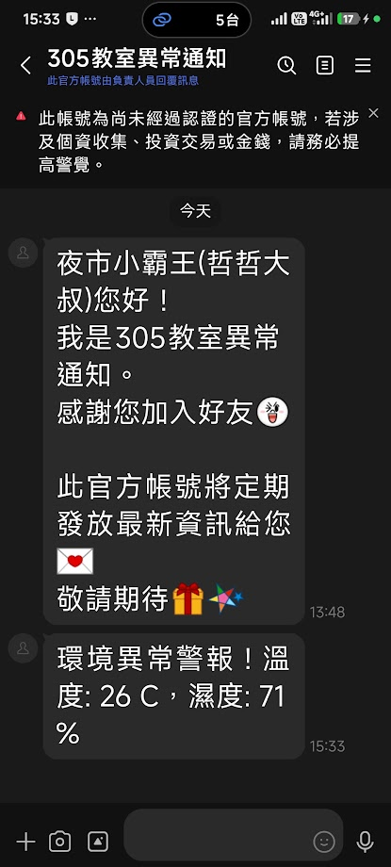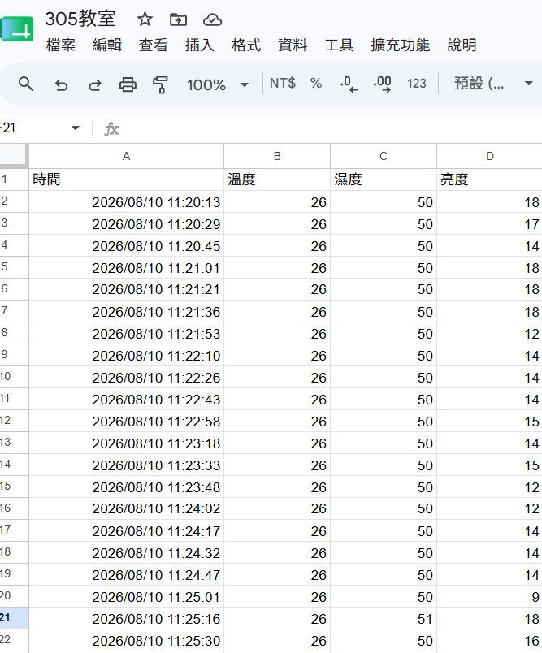
圖 5 LINE 異常通知與 Google Sheets 資料紀錄
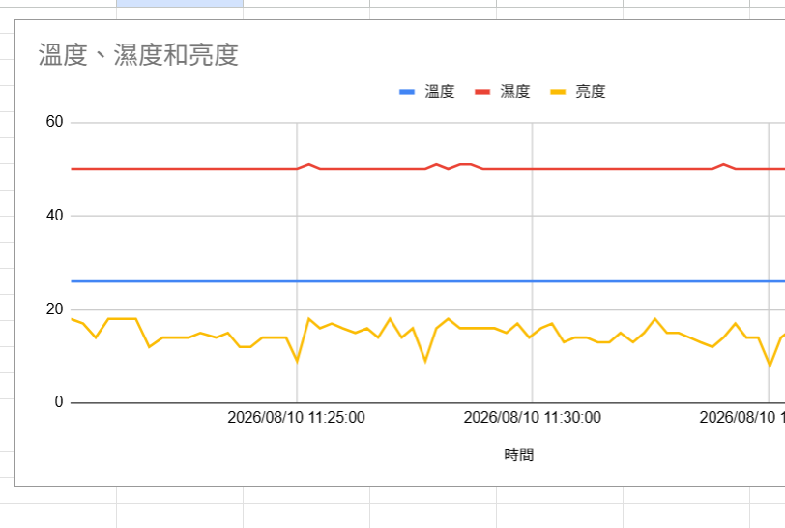
圖 6 Google Sheets 溫度、濕度與亮度趨勢圖

七、測試結果
測試項目 | 預期結果 | 結果
OLED 顯示 | 持續顯示溫度、濕度、亮度 | 通過
Google Sheets | 每 10 秒新增一筆資料 | 通過；可看到時間戳記與三項數值
溫度異常 | 溫度 > 28°C 時通知 LINE | 已完成通知流程
濕度異常 | 濕度 > 70% 時通知 LINE | 成果截圖顯示濕度 71% 警報
通知間隔 | 異常期間每 30 秒通知一次 | 程式已設定 30 秒計時器

八、學習成果
本專案從單顆 LED、按鈕與類比輸入等基礎練習，逐步整合到感測器、OLED、Wi‑Fi、Google Sheets 與 LINE Messaging API。過程中實際練習了 GPIO 與 ADC 讀值、I²C 顯示、HTTPS 傳輸、JSON／HTTP 概念、計時器設計及異常通知邏輯，完成從硬體接線到雲端應用的完整物聯網流程。

九、結論與未來改進
本系統已完成環境資料量測、OLED 即時顯示、Google Sheets 紀錄與 LINE 異常通知，達成物聯網環境監測的專案目標。後續可加入資料平均與濾波、斷線自動重連、異常恢復通知、RTC 時間校正、電池供電與更安全的憑證管理。
安全性提醒：實際部署時應避免將 Wi‑Fi 密碼、Google Apps Script 識別資訊與 LINE Channel Access Token 放在公開程式碼或報告中，並建議定期更新已使用過的 Token。

附錄：專案檔案
本次結案版本：25_dht_line/25_dht_line.ino
主要硬體：ESP32 Dev Module、DHT11、光敏電阻、SSD1306 OLED
主要函式庫：WiFi、WiFiClientSecure、SimpleDHT、U8g2lib

